Aufgabenformular

Standardillustrierende Aufgaben veranschaulichen beispielhaft Standards für Lehrkräfte, Lernende und Eltern.
Fach | Geschichte
Kompetenzbereich | Deuten (Ge-K1)
Kompetenz | Historische Quellen untersuchen (Ge-K1.1)
Niveaustufe(n) | D
Standard | Die Schülerinnen und Schüler können nachweisen, dass die Wiedergabe von Vergangenheit in Quellen immer nur einen Ausschnitt von Vergangenheit zeigt.
ggf. Themenfeld | Europäische Expansion und Kolonialismus (Längsschnitt)
ggf. Bezug Basiscurriculum (BC) oder übergreifenden Themen (ÜT) | Interkulturelle Bildung, Sprachbildung, Medienbildung
ggf. Standard BC | Texte verstehen und nutzen (SB-K2.1)  D: Die Schülerinnen und Schüler können grafische Darstellungen beschreiben und erläutern.
Aufgabenformat
offen |  | halboffen | Geschlossen x
Erprobung im Unterricht:
Datum |  | Jahrgangsstufe: | Schulart:
Verschlagwortung | Europäische Expansion und Kolonialismus 7/8 (Längsschnitt)

Aufgaben und Material:
Arbeitsaufträge:
- Kreuze an, welche der folgenden Aussagen zutreffend ist.
Der Kupferstich aus dem Jahr 1594 „Kolumbus’ Ankunft in der Neuen Welt“ zeigt:
- Die Reise mit den Segelschiffen war sehr anstrengend. ( )
- Christoph Kolumbus wird als stolzer Mann dargestellt. ( )
- Die Bewohner Haitis sind Bauern und halten Vieh. ( )
- Die Bewohner Haitis sind Christen. ( )
- Kolumbus und seiner Mannschaft ist es wichtig zu zeigen,
dass sie Christen sind. ( )
- Christoph Kolumbus unternahm drei weitere Reisen
nach Amerika. ( )
- Drei Männer stellen ein Kreuz auf. ( )
- Die Europäer bringen Edelmetalle aus Amerika nach Europa. ( )
- Kolumbus und seine Männer waren mit drei Schiffen unterwegs. ( )
- Manche der oben genannten Aussagen kann man nicht mithilfe des Bildes beantworten. Welche Informationsquellen bräuchte man, um entscheiden zu können, ob diese Aussagen wahr sind.
Material:
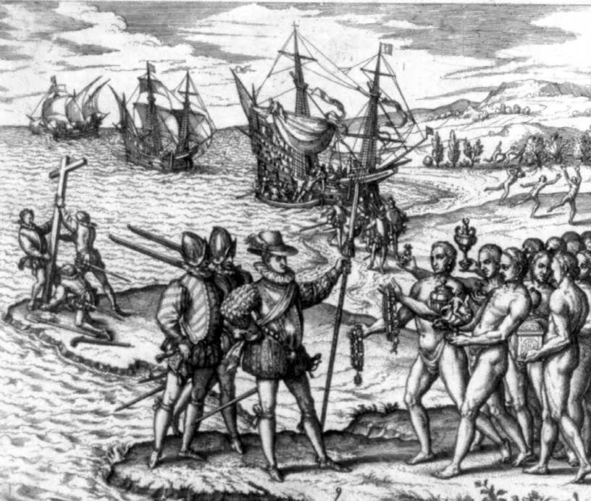
„Kolumbus’ Ankunft in der neuen Welt“, Kupferstich von Theodore de Bry (1528 – 1598) aus Lüttich (heute: Belgien)
LISUM
Material: http://commons.wikimedia.org/wiki/File:Columbus_landing_on_Hispaniola_adj.jpg?uselang=de, gemeinfrei

Erwartungshorizont:

Zutreffend sind die Antworten b), e), g). Weil auf dem Kupferstich drei Segelschiffe zu sehen sind, könnte auch die Antwort i) als zutreffend gewertet werden – von der Anzahl der gezeigten Boote lässt sich aber streng genommen nicht auf die tatsächliche Anzahl schließen. Es gibt auch – abweichend von der schriftlichen Überlieferung – eine Version dieses Kupferstichs, auf dem ein viertes Schiff abgebildet ist.
Alle anderen Angaben betreffen Aussagen über die Vor- oder die Nachgeschichte der Landung. Um Auskunft zu bekommen, ob diese Aussagen zutreffend sind, bräuchte man weitere Quellen, wie z. B. das Bordtagebuch von Kolumbus oder zeitgenössische Berichte über
seine Reisen.

LISUM
Material: http://commons.wikimedia.org/wiki/File:Columbus_landing_on_Hispaniola_adj.jpg?uselang=de, gemeinfrei

